ΠΑΝΕΛΛΑΔΙΚΕΣ ΕΞΕΤΑΣΕΙΣ
ΗΜΕΡΗΣΙΩΝ & ΕΣΠΕΡΙΝΩΝ ΓΕΝΙΚΩΝ ΛΥΚΕΙΩΝ
ΤΕΤΑΡΤΗ 4 ΙΟΥΝΙΟΥ 2025

ΠΛΗΡΟΦΟΡΙΚΗ ΠΡΟΣΑΝΑΤΟΛΙΣΜΟΥ

ΘΕΜΑ Α
Α1. Να γράψετε στο τετράδιό σας τον αριθμό καθεμιάς από τις παρακάτω προτάσεις 1 έως 5 και δίπλα τη λέξη ΣΩΣΤΟ, αν η πρόταση είναι σωστή ή τη λέξη ΛΑΘΟΣ, αν η πρόταση είναι λανθασμένη.
1. Η δυαδική αναζήτηση στοιχείου σε ταξινομημένο πίνακα ακολουθεί τη μέθοδο σχεδίασης αλγορίθμου «ΔΙΑΙΡΕΙ ΚΑΙ ΒΑΣΙΛΕΥΕ».
2. Στην περίπτωση που κατά την ανάγνωση ενός ακεραίου εισαχθεί ένα γράμμα, προκύπτει λάθος που οδηγεί σε αντικανονικό τερματισμό του προγράμματος.
3. Ο διερμηνευτής παράγει το αντικείμενο πρόγραμμα.
4. Η εντολή X ‘α’ < ‘β’ είναι έγκυρη εντολή της ΓΛΩΣΣΑΣ.
5. Σε μια λογική έκφραση οι λογικές πράξεις εκτελούνται πριν τις αριθμητικές πράξεις.
Μονάδες 10
Α2. Να αναπτύξετε τμήμα προγράμματος σε ΓΛΩΣΣΑ, που να διαβάζει ένα στοιχείο και να πραγματοποιεί την ώθηση του στοιχείου στην κορυφή της στοίβας με χρήση μονοδιάστατου πίνακα Α, 10 θέσεων.
Μονάδες 5
Α3. Ποιες είναι οι διαφορές μεταξύ πινάκων και λιστών;
Μονάδες 6
Α4. Να αναφέρετε ονομαστικά τα είδη της εμβέλειας μεταβλητών (μονάδες 3).
Ποια εμβέλεια μεταβλητών χρησιμοποιείται στη ΓΛΩΣΣΑ (μονάδα 1);
Μονάδες 4

ΘΕΜΑ Β
Β1. Σε μια διαδικτυακή πλατφόρμα διαμοιρασμού υπάρχει το εξής ψηφιακό περιεχόμενο:
- βίντεο που έχει κωδικό, τίτλο, δημιουργό, γλώσσα, κόστος χρήσης, ανάλυση
- ήχος που έχει κωδικό, τίτλο, συνθέτη, ρυθμό δειγματοληψίας, κόστος χρήσης
Το ψηφιακό περιεχόμενο μπορεί να ζητηθεί για αναπαραγωγή και για μεταφόρτωση (download). Η αναπαραγωγή υλοποιείται με διαφορετικό τρόπο στο βίντεο και στον ήχο.
Με βάση την παραπάνω περιγραφή οργανώστε τις ιδιότητες κάθε κλάσης αντικειμένων σε μια ιεραρχία καταγράφοντας τις μεθόδους και ιδιότητες κάθε κλάσης.
Μονάδες 9

Β2. Δίνεται ο παρακάτω αλγόριθμος:
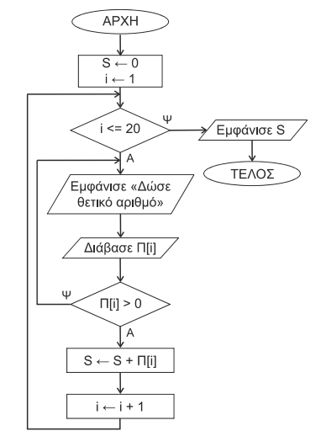
Να μετατρέψετε τον παραπάνω αλγόριθμο από διάγραμμα ροής σε ψευδογλώσσα.
Μονάδες 9
Β3. Η συνάρτηση CHECK ελέγχει αν ένας τετραγωνικός πίνακας ακεραίων 5x5 έχει την παρακάτω μορφή:
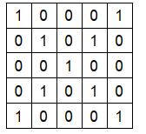
Δίνεται ο κώδικας της συνάρτησης με 7 κενά. Να γράψετε στο τετράδιό σας τους αριθμούς (1) έως (7) που αντιστοιχούν στα κενά αυτά της παρακάτω συνάρτησης και δίπλα ό,τι πρέπει να συμπληρωθεί, έτσι ώστε η συνάρτηση να επιτελεί τη λειτουργία που περιγράφηκε.
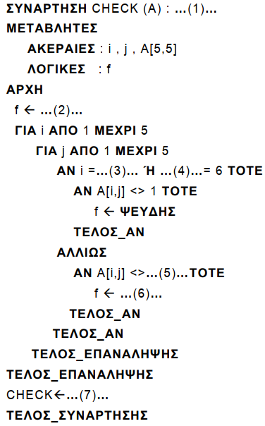
Μονάδες 7
ΘΕΜΑ Γ
Στους προκριματικούς σχολικούς αγώνες σφαιροβολίας το όριο πρόκρισης είναι 10,30 μέτρα. Κάθε μαθητής έχει δικαίωμα για πέντε το πολύ προσπάθειες για να πετύχει την πρόκριση. Αν κάποιος μαθητής ξεπεράσει το όριο, προκρίνεται και σταματά τις προσπάθειές του. Να κατασκευάσετε πρόγραμμα σε ΓΛΩΣΣΑ, το οποίο:
Γ1. Να περιλαμβάνει κατάλληλο τμήμα δηλώσεων.
Μονάδες 2
Γ2. Να διαβάζει το όνομα του μαθητή που προσέρχεται στους αγώνες και τις επιδόσεις του (σε μέτρα) σε όσες προσπάθειες έκανε. Η επαναληπτική διαδικασία θα ολοκληρώνεται όταν δοθεί για όνομα του μαθητή η λέξη ‘ΤΕΛΟΣ’.
Μονάδες 8
Γ3. Για κάθε μαθητή να εμφανίζει το όνομά του. Αν προκρίνεται να εμφανίζει το μήνυμα ‘ΠΡΟΚΡΙΝΕΤΑΙ’, την επίδοσή του και πόσες προσπάθειες έκανε, διαφορετικά να εμφανίζει το μήνυμα ‘ΔΕΝ ΠΡΟΚΡΙΝΕΤΑΙ’.
Μονάδες 4
Γ4. Να εμφανίζει τα ονόματα και τις επιδόσεις των μαθητών με τις δύο (2) καλύτερες επιδόσεις.
Μονάδες 6
Γ5. Να εμφανίζει το ποσοστό των μαθητών που προκρίθηκαν τελικά.
Μονάδες 5
ΣΗΜΕΙΩΣΗ: Να θεωρήσετε ότι προκρίνονται δύο (2) τουλάχιστον μαθητές και δεν υπάρχουν μαθητές με την ίδια επίδοση.

ΘΕΜΑ Δ
Στην προκριματική φάση ενός διαγωνισμού γενικών γνώσεων συμμετέχουν 100 μαθητές, οι οποίοι απαντούν σε 30 ερωτήσεις πολλαπλής επιλογής. Η κάθε ερώτηση έχει μία (1) μόνο σωστή απάντηση. Οι δυνατές απαντήσεις είναι ‘Α’, ‘Β’ και ‘Γ’. Κάθε σωστή απάντηση βαθμολογείται με 2 βαθμούς ενώ η λανθασμένη απάντηση δεν επηρεάζει τη συνολική βαθμολογία. Να κατασκευάσετε πρόγραμμα σε ΓΛΩΣΣΑ, το οποίο:

Δ1. Να περιλαμβάνει κατάλληλο τμήμα δηλώσεων.
Μονάδες 2
Δ2. α) Να διαβάζει τις σωστές απαντήσεις χωρίς έλεγχο εγκυρότητας και να τις καταχωρήσει στον πίνακα ΣΑ[30] (μονάδες 1).
Για κάθε μαθητή:
β) Να διαβάζει το όνομά του και να το καταχωρίζει στον πίνακα ON[100] (μονάδα 1).
Γ) Να διαβάζει τις απαντήσεις του σε κάθε ερώτηση και να τις καταχωρίζει στον πίνακα ΑΠ[100,30] ελέγχοντας ότι οι απαντήσεις είναι ‘Α’, ‘Β’ ή ‘Γ’ (έλεγχος εγκυρότητας) (μονάδες 3).
Μονάδες 5
Δ3. Για κάθε μαθητή να υπολογίζει τη συνολική βαθμολογία του με τη βοήθεια της συνάρτησης ΒΑΘΜΟΣ που περιγράφεται στο ερώτημα Δ5. Η συνολική βαθμολογία του θα αποθηκεύεται στον πίνακα Β[100].
Μονάδες 4
Δ4. Να ταξινομεί τα ονόματα των μαθητών και τη συνολική βαθμολογία τους κατά φθίνουσα σειρά βαθμολογίας. Να εμφανίζει τα ονόματα των 10 πρώτων μαθητών. Σε περίπτωση που υπάρχουν μαθητές με την ίδια συνολική βαθμολογία με τον δέκατο μαθητή να εμφανίζει και τα δικά τους ονόματα.
Μονάδες 8
Δ5. Να κατασκευάσετε τη συνάρτηση ΒΑΘΜΟΣ, η οποία θα δέχεται ως παραμέτρους:
- τον πίνακα ΑΠ[100,30].
- τον πίνακα ΣΑ[30].
- έναν αριθμό που αντιστοιχεί σε μια γραμμή του πίνακα ΑΠ[100,30] και θα επιστρέφει τη συνολική βαθμολογία του αντίστοιχου μαθητή.
Μονάδες 6

